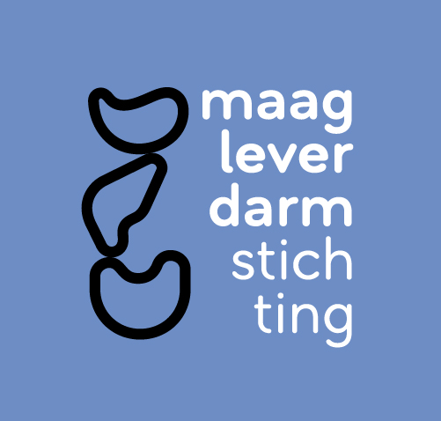
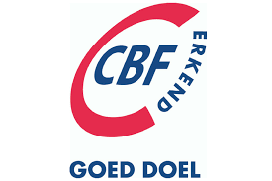

Call for Proposals

Subsidievoorwaarden
Wetenschappelijk Onderzoek
Right on Time 2023

Inhoudsopgave
Doel 3
Missie en strategie Maag Lever Darm Stichting 3
Doel subsidielijn Right on Time 2023 3
Focus 3
Wat bieden wij 5
Wie kan subsidie aanvragen 6
Eisen waaraan de aanvraag dient te voldoen 6
Beoordelingsprocedure 6
1. Vooraanvraag 8
2. Beoordeling vooraanvraag 8
2.1. Beoordeling MLDS 8
2.2. Beoordeling Wetenschappelijke Adviescommissie 8
3. Volledige aanvraag 9
3.1. Pitch ervaringsdeskundigenpanel 9
3.2. Indienen volledige aanvraag 9
4. Beoordeling van de volledige aanvragen 9
5. Honorering/afwijzing 10
Start en afronding project 10

Doel

Missie en strategie Maag Lever Darm Stichting
Een gezonde spijsvertering voor iedereen, dat is onze droom. Twee miljoen Nederlanders kampen dagelijks met schaamte, angst of onmacht door spijsverteringsaandoeningen. Voor hen werken wij aan oplossingen. Dat doen we samen met artsen, onderzoekers, wetenschappers, patiënten en hun naasten, donateurs en vrijwilligers.

Om onze missie te bereiken maken we via onze drie impactroutes het verschil:

- Bewustwording en Bewondering, waarbij we de spijsvertering in Nederland op de kaart zetten.
- Precies op tijd, waarbij we vroege opsporing van spijsverteringsziekten mogelijk maken
- Samen strijden, waar we samen met patiënten en donateurs strijden voor een betere kwaliteit van leven voor mensen met een spijsverteringsziekte

Subsidielijn Right on Time 2023
De subsidielijn Right on Time is onderdeel van impactroute twee: precies op tijd. Via deze subsidielijn financieren we veelbelovende onderzoeken ter bevordering van vroege opsporing van spijsverteringsziekten, dit jaar focussen we op vijf verschillende speerpunten;

- Slokdarmkanker
- Darmkanker
- Onbegrepen spijsverteringsklachten
- Darmmicrobioom
- Stimuleren van het verder ontwikkelen en/of implementeren van veelbelovende projectresultaten uit reeds door de MLDS gefinancierd onderzoek. Het reeds door de MLDS gefinancierde onderzoek dient:
    - Te focussen op één van vier bovengenoemde speerpunten in kader van vroege opsporing;
    - Afgerond te zijn.

Alle andere spijsverteringziekten zijn uitgesloten voor indiening.

Voorbeelden van onderzoeksvoorstellen die niet in aanmerking komen;
- Het primaire eindpunt is niet gericht op vroege opsporing. Voorbeeld: het onderzoeksvoorstel is gericht op de behandeling van klachten (bv. diarree) van een spijsverteringsaandoening en niet op vroege opsporing van de betreffende spijsverteringsaandoening.
- Spijsverteringsaandoening is niet de primaire ziekte die in de studie onderzocht wordt. Voorbeeld: het onderzoeksvoorstel richt zich op vroege opsporing van hart- en vaatziekten bij patiënten met een spijsverteringsaandoening.

Focus

Slokdarmkanker
Slokdarmkanker wordt vaak pas in een laat stadium gediagnosticeerd, waardoor behandelingen vaak zeer intensief zijn of zelfs niet meer mogelijk. Wanneer we slokdarmkanker in een vroeg stadium kunnen diagnosticeren, zijn behandelingen vaker mogelijk evenals de inzet van minimaal invasieve behandelingen. Daarmee kunnen we voorkomen dat levens onherstelbaar worden beschadigd. Daarom heeft de subsidielijn Right on Time 2023 tot doel het stimuleren van wetenschappelijk onderzoek gericht op screening/vroegtijdige diagnose van slokdarmkanker alsmede op de surveillance van risicogroepen van voorgenoemde aandoening. Bij voorkeur ligt de nadruk van de onderzoeksaanvragen op het adenocarcinoom.

Onderzoeksaanvragen gericht op risicovoorspelling ten behoeve van effectiviteit van behandelingen voor de patiënt komen niet in aanmerking.

Voorbeelden van passende onderzoeksvoorstellen:
- Minder invasieve en/of minder belastende diagnostiek, zoals bijvoorbeeld het gebruik van biomarkers, kunstmatige intelligentie, eNose e.d.;
- Onderzoek dat bijdraagt aan de stratificatie van (hoog) risicogroepen;
- Ontwikkeling van voorspellingsmodellen ten behoeve van screening en/of diagnostiek;
- Implementatie van diagnostische tools in het zorgpad ten behoeve van vroege opsporing;
- Fundamenteel onderzoek naar ziektemechanisme van een adenocarcinoom waarmee vroege opsporing in de toekomst kan worden verbeterd.

Darmkanker
Darmkanker zorgt ondanks het bevolkingsonderzoek nog steeds voor ongeveer 5.000 sterfgevallen per jaar. Als darmkanker in een vroeg stadium wordt gediagnosticeerd, zijn de behandelmogelijkheden vaak beter en is de behandeling vaak minder invasief. Daarmee kunnen we voorkomen dat levens onherstelbaar worden beschadigd. Daarom heeft de subsidielijn Right on Time 2023 tot doel het stimuleren van wetenschappelijk onderzoek gericht op screening/vroegtijdige diagnose van darmkanker bij mensen die een hoger risico lopen om darmkanker te ontwikkelen. Binnen deze subsidielijn ligt de nadruk op niet-erfelijke darmkanker.

Voorbeeld van een passend onderzoeksvoorstel:
- Innovatieve diagnostische tools voor het vroeg opsporen van darmkanker, zoals bijvoorbeeld het gebruik van biomarkers, kunstmatige intelligentie, eNose , voorspellingsmodellen e.d.

Onbegrepen spijsverteringklachten
Er is een grote groep in Nederland met aanhoudende onbegrepen spijsverteringsklachten. Voor deze patiënten is het verbeteren en/of versnellen van (toegankelijkheid van) diagnostiek van groot belang. We willen impact bereiken door ernstige onbegrepen aandoeningen tijdig te diagnosticeren. Daarnaast is het van belang dat overbodig (invasief) onderzoek beperkt worden. Ook moeten onnodige zorgen/onduidelijkheid, ook na diagnostisch onderzoek waar niets uit blijkt, beperkt blijven. Daarom heeft de subsidielijn Right on Time 2023 tot doel het stimuleren van wetenschappelijk onderzoek gericht op vroegdiagnostiek van aanhoudende onbegrepen spijsverteringsklachten binnen het zorgpad, waarbij toegankelijkheid en minimaal invasieve diagnostiek een belangrijke rol spelen. De MLDS ontvangt bij voorkeur projecten die vanuit een integrale en ziekte overkoepelende aanpak zijn opgesteld.

Alleen onderzoeksaanvragen die gefocust zijn op meerdere spijsverteringsaandoeningen komen in aanmerking.

Voorbeelden van passende onderzoeksvoorstellen:
- Ontwikkelen van een tool die aspecifieke klachten in kaart brengt en een tijdige diagnose kan stellen;
- Implementatie van diagnostische tools ten behoeve van vroege opsporing;
- Minder invasieve en/of minder belastende diagnostiek voor onbegrepen spijsverteringziekten, zoals bijvoorbeeld het gebruik van biomarkers.

Darmmicrobioom
We zien het darmmicrobioom als een belangrijke thema voor vroege opsporing, daarom willen we ruimte bieden op fundamenteel onderzoek binnen deze call. Met name aan onderzoeksaanvragen binnen het kader van het blootleggen van causale verbanden tussen het darmmicrobioom en spijsverteringsaandoeningen of -klachten. Binnen dit kader valt ook de darm-brein as, mits aan de punten causaliteit, darmmicrobioom en spijsverteringsaandoeningen of -klachten wordt voldaan.

Onderzoeksaanvragen waarbij alleen correlaties tussen het darmmicrobioom en spijsverteringsaandoeningen of -klachten worden onderzocht komen niet in aanmerking voor financiering. Onderzoeksaanvragen die focussen op (de causatie met) een aandoening of klacht niet gerelateerd aan de spijsvertering komen ook niet in aanmerking voor financiering.

Voorbeelden van passende onderzoeksvoorstellen:
- Multidisciplinair onderzoek naar causale verbanden tussen het darmmicroboom en spijsverteringsaandoeningen;
- Ontwikkeling van innovatieve methoden om het darmmicrobioom te meten (real time, functioneel, etc.) ten behoeve van vroege opsporing van spijsverteringsaandoeningen;
- Risicovoorspellingen via darmmicrobioom biomarkers van ziekteprogressie, ernstig ziekteverloop, opvlammingen of kwaliteit van leven;
- Vaststellen van darmmicrobioom gerelateerde persoons- en/of ziektekenmerken ten behoeve van diagnostiek en ziekteprogressie;
- Minder invasieve en/of minder belastende diagnostiek, zoals bijvoorbeeld het gebruik van darmmicrobioom biomarkers;
- Onderzoek naar uitwerking en implementatie van bestaande microbioom- gerelateerde toepassingen/oplossingen voor spijsverteringsziekten.

Reeds gefinancierde onderzoeken
Daarnaast willen we ruimte bieden aan reeds door de MLDS gefinancierde en veelbelovende onderzoeksprojecten die een vervolgstap behoeven om een stap dichterbij vroege opsporing van spijsverteringsziekten te komen. Het reeds door de MLDS gefinancierde onderzoek dient:
- Te focussen op één van vier bovengenoemde speerpunten in kader van vroege opsporing;
- Afgerond te zijn.

- Indien u vragen heeft over het doel, de focus van de call en/of de passendheid van uw aanvraag binnen de call, dan horen wij dat graag. In dat geval kunt u bellen naar 033-7523500 of een e-mail sturen naar research@mlds.nl.

Wat bieden wij

Wij bieden de mogelijkheid om zowel grotere aanvragen als kleinere aanvragen te honoreren binnen de call ‘’Right on Time 2023’’.
- Voor aanvragen met een budget tussen €250.000-€300.000, is een looptijd van maximaal 4 jaar vastgesteld,
- Voor aanvragen met een budget van maximaal €150.000, is een looptijd van maximaal 2 jaar vastgesteld

De MLDS streeft ernaar om in het najaar van 2023 ca. 2 grotere aanvragen en 3 kleinere aanvragen toe te kennen.
*het budget dat de MLDS jaarlijks te besteden heeft aan subsidiegelden is afhankelijk van de giften van donateurs aan de MLDS binnen datzelfde jaar.

Wie kan subsidie aanvragen
Het aanvragen van subsidie staat open voor onderzoekers van Nederlandse universiteiten en niet-commerciële onderzoeksinstituten.

Voorwaarden:
- Projectleiders moeten gepromoveerd zijn en over ruime onderzoekservaring beschikken;
- Projectleiders moeten een gegarandeerde aanstelling bij het aanvragende instituut hebben voor de duur van de aanvraag;
- Een projectleider mag slechts één aanvraag als projectleider indienen;
- Een projectleider kan geen subsidie aanvragen voor het financieren van zijn/haar eigen positie.

Eisen waaraan de aanvraag dient te voldoen
- Project voor een kleine aanvraag heeft een duur van maximaal 2 jaar en project voor een grotere aanvraag heeft een duur van maximaal 4 jaar.
- Het project draagt bij aan de missie en strategie van de MLDS.
- Het project moet te financieren zijn met het beschikbare subsidiebedrag. Als de subsidieaanvraag het subsidiebedrag overschrijdt, dan moet de aanvrager bij de vooraanmelding een dekkingsbegroting aanleveren. Bij de volledige aanvraag dient de aanvrager een Letter of Commitment van de aanvullende financier(s) mee te sturen, met daarin het beoogde bedrag. Deze brief dient ondertekend te zijn door de financieel verantwoordelijke van deze financier(s).
- Indien financiële steun uit andere bronnen voor de uitvoering van het project noodzakelijk is, en de extra benodigde financiering meer dan 30% van het totale projectbudget bedraagt dan dient de projectleider vóór het indienen van de aanvraag contact op te nemen met de MLDS.
- Het grootste deel van het subsidiebedrag is bedoeld voor de aanstelling van personeel. De door de MLDS gefinancierde projectmedewerker moet voor de duur van gehele project werkzaam blijven binnen het project. Gedurende de gehele looptijd van het project dient personeel te zijn aangesteld (minimaal 0,5 fte).
- In de regel worden de volgende materiële kosten niet vergoed:
  - Aanschaf van apparatuur;
  - Kosten die voortvloeien uit het gebruik van apparatuur; bijv. hardware investment, manuscript publication costs, kosten PALGA database;
  - Kosten voor infrastructuur zoals huisvesting, algemene laboratoriumfaciliteiten en kantoorautomatisering. Deze kosten worden geacht geleverd te worden door het instituut;
  - Kosten voor een benchfee;
  - Overheadkosten.

Beoordelingsprocedure
De beoordelingsprocedure bestaat uit de volgende stappen, die hieronder verder worden uitgelegd:

- Vooraanvraag
- Beoordeling vooraanvraag
2.1 Beoordeling MLDS
2.2 Beoordeling Wetenschappelijke Adviescommissie
- Volledige aanvraag
3.1 Pitch voor ervaringsdeskundigenpanel
3.2 Indienen volledige aanvraag
- Beoordeling van de volledige aanvragen
4.1 Buitenlandse deskundigen (referenten)
4.2 Ervaringsdeskundigenpanel
.3 Wetenschappelijke Adviescommissie
- Honorering/afwijzing

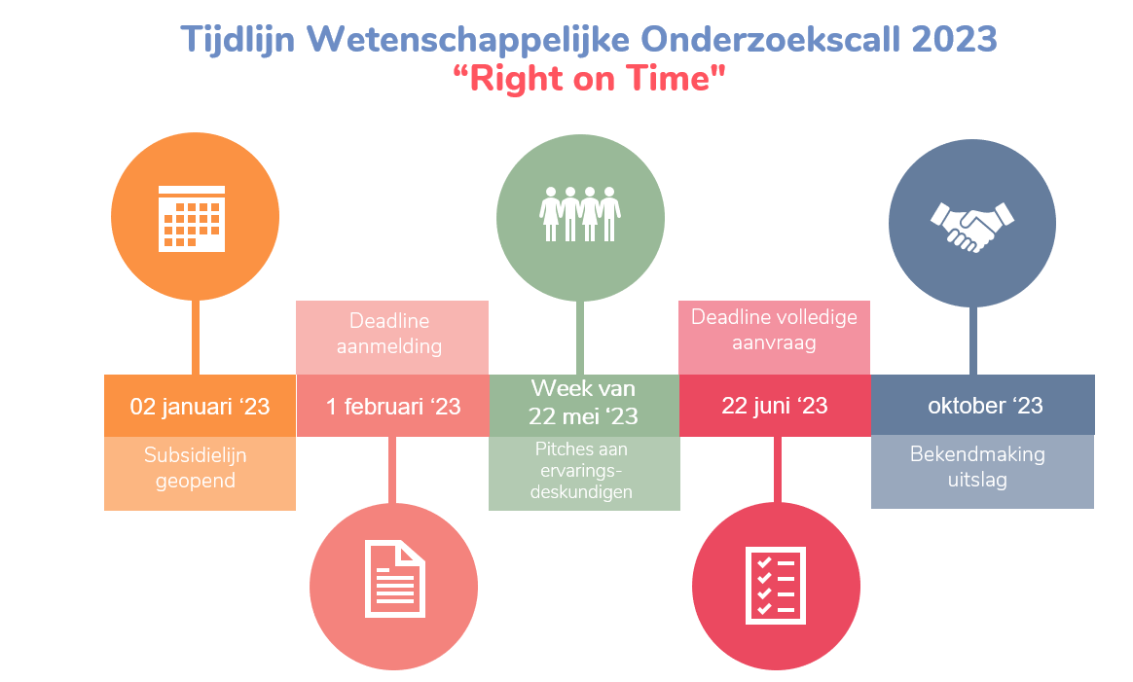

1. Vooraanvraag
Onderzoekers kunnen subsidie aanvragen door gebruik te maken van het vooraanmeldingsformulier dat beschikbaar is op de website van de MLDS. De digitale versie van de vooraanmelding dient uiterlijk 1 februari 2023 om 12:00 uur in ons bezit te zijn. Deze versie dient voorzien te zijn van digitale handtekeningen. De digitale versie kunt u verzenden naar research@mlds.nl. Lees vóór het invullen de “Manual Preliminary Grant Application 2023” voor hulp bij het invullen. Deze staat online op Manual-preliminary-grant-application-form_layout2.

2. Beoordeling vooraanvraag

2.1. Beoordeling MLDS
Het team Kennis, Fondsenwerving en Communicatie van de MLDS beoordeelt de aanvragen op ontvankelijkheid aan de hand van het gestelde doel van de subsidievoorwaarden Right on Time 2023 evenals de missie en strategie van de MLDS.
Daarbij kijkt de MLDS onder andere of het primaire eindpunt van de aanvraag in lijn ligt met de focus van de call.

Het kan zijn dat wij nog vragen hebben over uw vooraanvraag. Zorg er daarom voor dat u van 2 tot 20 februari bereikbaar bent voor vragen, op het door u aangeleverde telefoonnummer. Mocht u niet beschikbaar zijn, dan horen wij dat graag tijdig.

Lees vóór het invullen de “Manual Preliminary Grant Application 2023” voor hulp bij het invullen. Deze staat online op Manual-preliminary-grant-application-form_layout2. Onvolledige vooraanmeldingen en vooraanmeldingen die per fax binnenkomen, worden niet in behandeling genomen. Extra bijlagen zullen niet worden meegenomen in de beoordelingsprocedure. Alleen aanvragen die aan de voorwaarden voldoen, worden in behandeling genomen.

2.2. Beoordeling Wetenschappelijke Adviescommissie
De vooraanvragen die ontvankelijk zijn verklaard, worden beoordeeld op wetenschappelijke kwaliteit door de Wetenschappelijke Adviescommissie (WAC), bestaande uit minimaal zes gerenommeerde onderzoekers uit het MDL-onderzoeksveld, zonder tussenkomst van externe referenten. De MLDS streeft ernaar elke vooraanmelding door minimaal drie leden van de Wetenschappelijke Adviescommissie te laten beoordelen aan de hand van vooropgestelde criteria. Op basis van de beoordelingen wordt er een ranking opgesteld waarin alle aanvragen staan gerangschikt op mate van wetenschappelijke kwaliteit. De WAC-commissie komt bijeen om de definitieve ranking op wetenschappelijke kwaliteit te bespreken en vast te stellen.

N.B. De MLDS toetst voorafgaand aan de beoordeling door de WAC-leden of er een COI* is tussen de projectaanvragers en een WAC-lid, voordat deze de beoordeling krijgt toegewezen.

COI= Conflict of Interest. Conflict= indien het WAC-lid mede-aanvrager is, betrokken is bij de projectgroep of bij het schrijven van de aanvraag. Interest= indien het WAC-lid werkzaam is aan hetzelfde instituut als de projectleider.

2.3. Besluitvorming vooraanvragen
De MLDS besluit welke projectleiders worden uitgenodigd om een volledige aanvraag in te dienen. Daarbij hanteert zij het advies van de WAC op wetenschappelijke kwaliteit én weegt mee of er voldoende diversiteit in thematieken is.

Het doel van deze stap is de 10 wetenschappelijk kwalitatief beste onderzoeksvoorstellen te selecteren met voldoende diversiteit in thematieken, zodat het aantal te behandelen subsidieaanvragen niet te groot wordt.

Het resultaat van de beoordeling is wel of geen uitnodiging om een volledige aanvraag in te dienen. Over de uitkomst kan niet gecorrespondeerd worden.

3. Volledige aanvraag

3.1. Pitch ervaringsdeskundigenpanel
De MLDS vindt het belangrijk om ervaringsdeskundigen te betrekken bij het toekennen van subsidies aan wetenschappelijk onderzoek. De persoonlijke ervaringen van ervaringsdeskundigen zijn een belangrijke aanvulling op de wetenschappelijke kennis. Vanuit deze unieke ervaringskennis kunnen ervaringsdeskundigen de subsidieaanvragen beoordelen op relevantie voor de patiënt en maatschappij. Daarnaast vindt de MLDS het belangrijk om het gesprek tussen onderzoeker en ervaringsdeskundigen te faciliteren. Op deze manier kunnen wetenschappelijke kennis en ervaringskennis elkaar aanvullen en nieuwe inzichten worden verworven. Zo werken we samen toe naar impactvol onderzoek!

Daarom nodigen wij u uit om uw projectidee te pitchen voor het ervaringsdeskundigenpanel in de week van 22 mei 2023. Houd hiermee dus rekening in uw agenda! De onderzoeksgroep mag zelf een afgevaardigde kiezen die deze pitch houdt. Er mogen maximaal 3 leden uit de onderzoeksgroep aanwezig zijn tijdens de pitchsessie, dit om het gesprek gelijkwaardig en toegankelijk te houden. Tijdens deze pitch gaan het ervaringsdeskundigenpanel en u in gesprek om uw projectidee te bespreken vanuit patiëntenperspectief, houd hierbij rekening met uw publiek. Het panel formuleert naar aanleiding van uw pitch eventuele suggesties vanuit patiëntenperspectief, welke u kunt meenemen in uw volledige aanvraag.

3.2. Indienen volledige aanvraag
De volledige aanvraag dient een uitwerking te zijn van het concept en de hypothese zoals beschreven in de vooraanvraag. De volledige aanvraag dient uiterlijk 22 juni 2023 om 12:00 uur in ons bezit te zijn. Deze versie dient eveneens voorzien te zijn van digitale handtekeningen.

Leest u vóór het invullen de “Manual Full Grant Application 2023”. De benodigde formulieren en de handleiding zullen naar de aanvragers gestuurd worden. Onvolledige aanvragen en aanvragen die per fax binnenkomen, worden niet in behandeling genomen. Extra bijlagen zullen niet worden meegenomen in de beoordelingsprocedure (met uitzondering van een eventuele Letter of Commitment). Het team Kennis & Innovatie van de MLDS beoordeelt de ontvankelijkheid van de aanvragen. Alleen aanvragen die aan de voorwaarden voldoen, zijn ontvankelijk en worden in behandeling genomen.

4. Beoordeling van de volledige aanvragen
4.1 Buitenlandse deskundigen (referenten)
De MLDS streeft ernaar om de volledige aanvragen door minimaal drie buitenlandse deskundigen (referenten) te laten beoordelen. Bij het indienen van een volledige aanvraag dient u als indiener vijf referenten aan te dragen. Referenten zijn niet belanghebbenden bij een project en hebben geen nauwe* relatie met de projectleider nu of in het verleden gehad, ze brengen hun onafhankelijke gemotiveerde oordeel uit op een daarvoor bestemd beoordelingsformulier. Deze geanonimiseerde beoordelingen zullen aan de aanvragers worden voorgelegd voor wederhoor.

*
- Directe samenwerkingsverbanden (zoals binnen een consortium) tussen onderzoeksgroep projectleider en referent
- Directe en nauwe samenwerkingsverbanden (bijv. bestuurlijke functie) binnen internationale beroepsverenigingen- en commissies;
- Meermaals gezamenlijke publicatie in recente verleden (5 jaar);
- Uiteraard wanneer de gevraagde referent aangeeft zijn eigen positie als COI te zien; we vragen referenten een onafhankelijkheidsverklaring te tekenen

4.2 Ervaringsdeskundigenpanel
Het ervaringsdeskundigenpanel beoordeelt de volledige aanvragen op basis van relevantie voor de patiënt en de belasting en risico’s voor deelnemers. Daarnaast kijkt het ervaringsdeskundigenpanel ook in hoeverre de door het panel aangedragen suggesties voor de volledige aanvraag zijn meegenomen.

4.3 Wetenschappelijke Adviescommissie
De Wetenschappelijke Adviescommissie heeft als taak alle volledig aanvragen ten opzichte van elkaar af te wegen en te beoordelen op wetenschappelijke kwaliteit. Hiervoor maakt zij gebruik van de referentenrapporten en het wederhoor. Daarnaast weegt zij ook de feedback van het ervaringsdeskundigenpanel mee.
De Wetenschappelijke Adviescommissie formuleert een honoreringsadvies aan de directie van de MLDS.

5. Honorering/afwijzing
De Directie van de MLDS besluit op basis van het advies van de Wetenschappelijke Adviescommissie welke projecten voor subsidiëring in aanmerking komen en welke zullen worden afgewezen.
De MLDS ontvangt over het algemeen kwalitatief zeer sterke projectaanvragen, Bij projecten die vergelijkbaar hoog scoren op wetenschappelijke kwaliteit, zullen we de impact op fondsenwerving van dit onderzoek meewegen bij de besluitvorming.

De uitslag wordt halverwege oktober bekend gemaakt. Over de uitkomst kan niet gecorrespondeerd worden.

Bij toekenning nemen wij telefonisch contact met u op. Na dit gesprek, sturen we u meteen alle benodigde documentatie voor de start van het onderzoekproject.
Op 14 november 2023 organiseert de MLDS een feestelijke (mid)dag waarvoor alle projectleiders/ projectleden die toekenning hebben gekregen worden uitgenodigd. Dit moment is ter kennismaking en er worden foto’s gemaakt voor communicatieve doeleinden. Blok dit alvast in uw agenda.

Indien u geen subsidie ontvangt, krijgt u hier per mail bericht van. Wij zijn ons bewust van de teleurstelling die een eventuele afwijzing met zich meebrengt. Het kan zijn dat uw project kwalitatief gezien een hoge score heeft ontvangen van de beoordelaars, maar toch wordt afgewezen in concurrentie met projectaanvragen die een hogere score hebben ontvangen.
Wij bieden de mogelijkheid om feedback van de WAR te ontvangen op de volledige aanvraag bij afwijzing. Indien dit gewenst is, graag per mail (reserach@mlds.nl) laten weten. Binnen een maand na de uitslag sturen wij de feedback. Hierover is geen verdere correspondentie mogelijk.

Start en afronding project
De voorwaarden zoals genoemd in de Algemene Subsidievoorwaarden (Wetenschappelijke) Onderzoeksprojecten zijn van toepassing op de toegekende projecten binnen deze subsidielijn.
Enkele aanvullende voorwaarden gelden voor en na afronding van de projecten:
- Het project dient uiterlijk binnen 12 maanden na de datum van de toekenningsbrief gestart te zijn.
- Het eindverslag dient uiterlijk binnen 6 maanden na afronding van het project bij ons ingediend te zijn.

